Скриншот статьи на сайте образовательного учреждения
«Мама – самое лучшее слово на свете!»
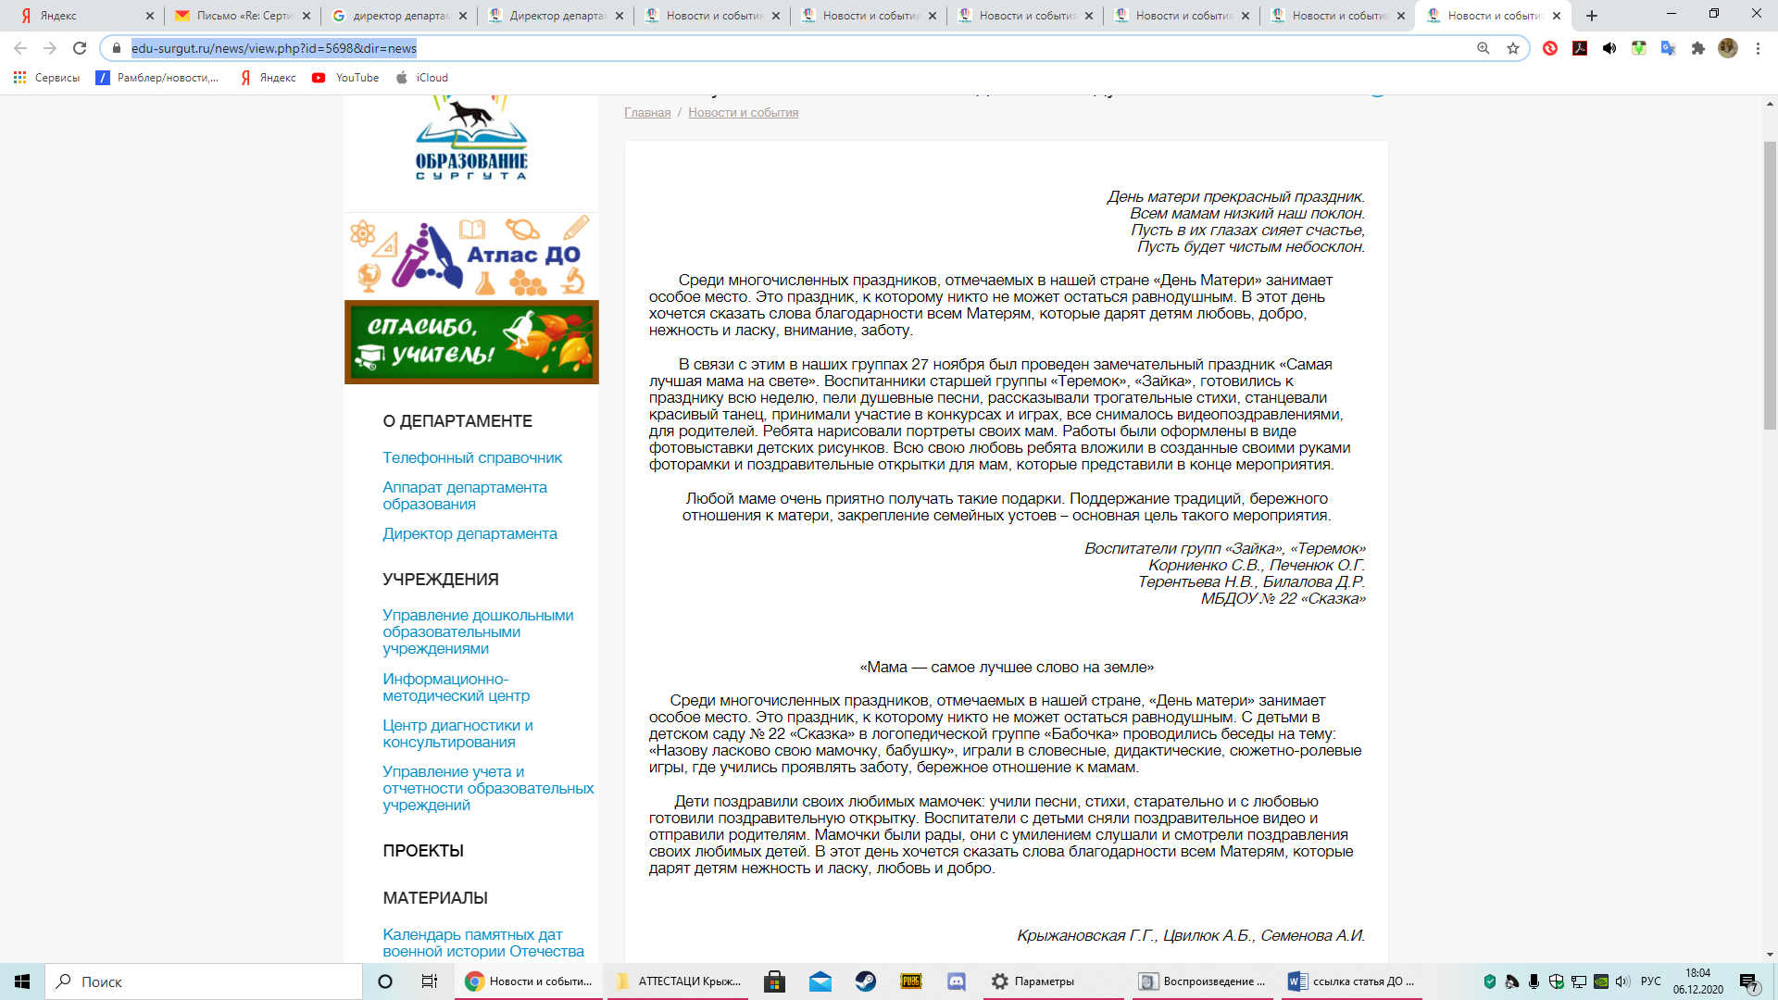

Скриншот статьи на сайте образовательного учреждения
«Декада молодых специалистов В бумажном царстве-государстве»
http://ds22.detkin-club.ru/news/297391
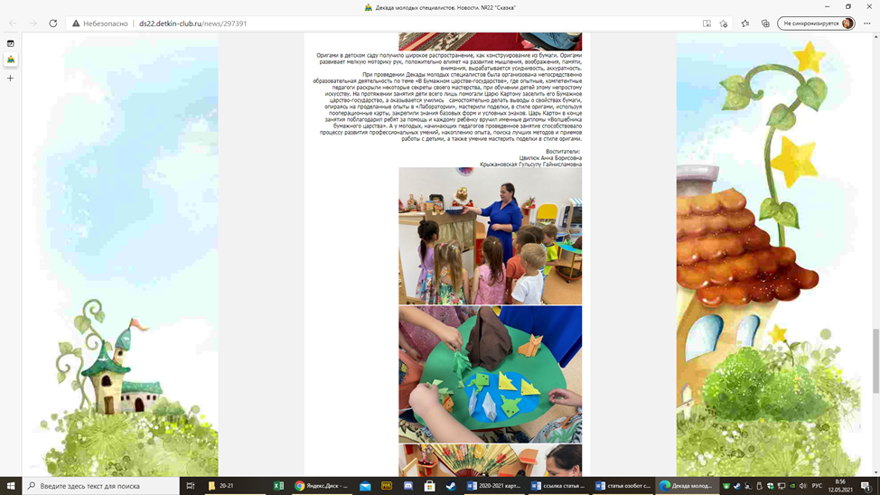

Скриншот статьи на сайте образовательного учреждения
«Защищать страну пойдем, мы, как только подрастем!»
https://ds22.edu-sites.ru/novosti/zashishat-stranu-pojdyom-my-kak-tolko-podrastyom

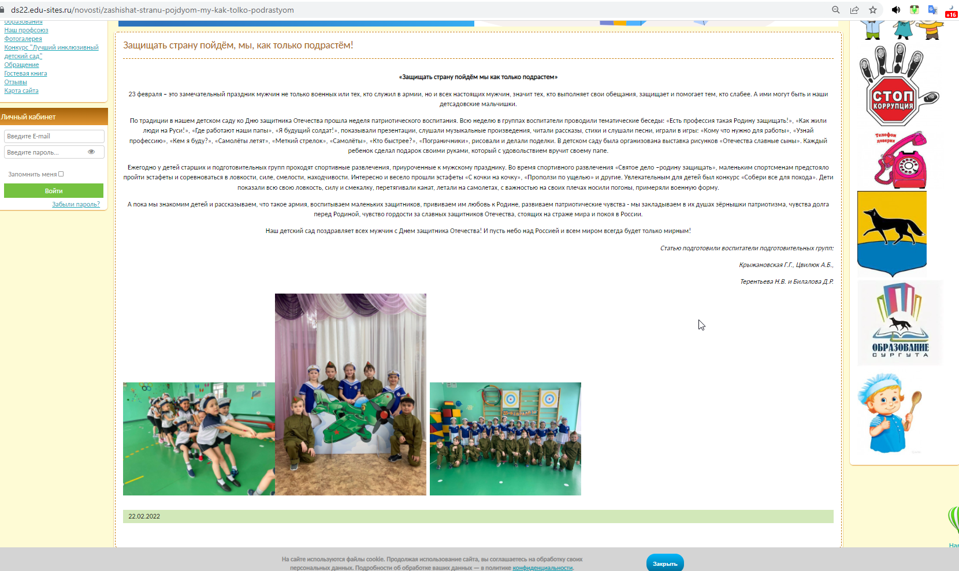
Скриншот статьи на сайте образовательного учреждения
об участии в окружном экологическом марафоне «Моя Югра - моя планета!»
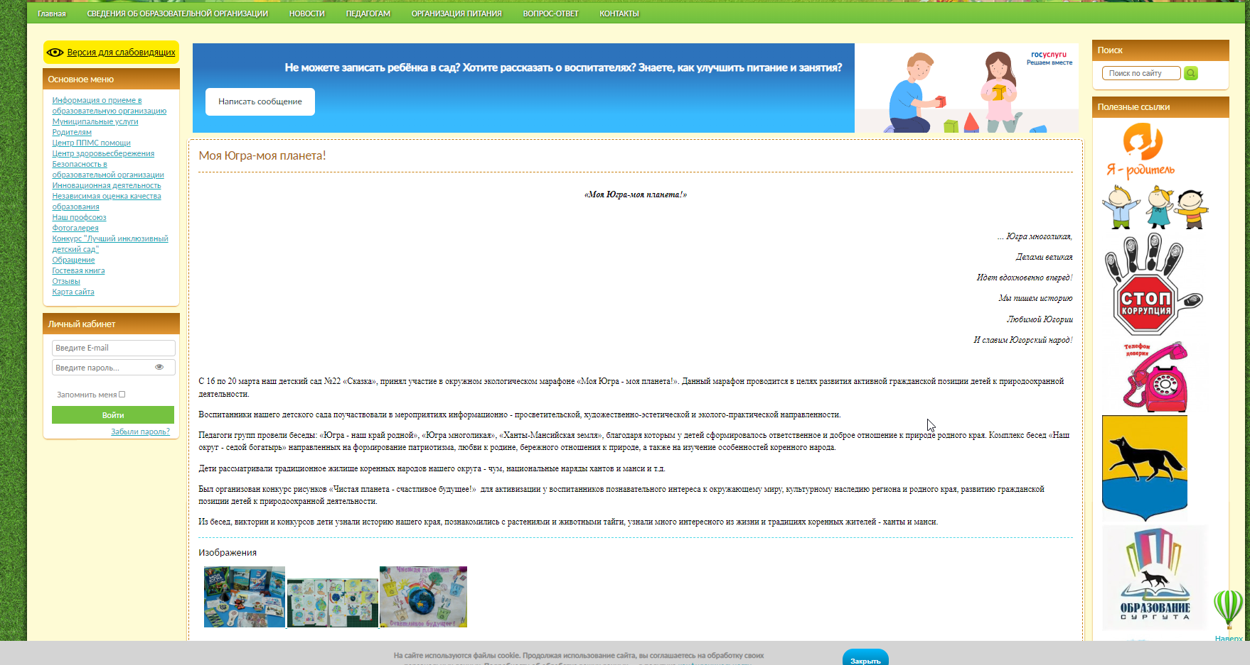

Скриншот статьи на сайте образовательного учреждения
Консультация для педагогов на сайте образовательного учреждения «Создание условий для организации опытно-экспериментальной деятельности детей дошкольного возраста»

Скриншот статьи на сайте образовательного учреждения
«Онлайн презентация проекта «Загадочный космос»
